Žiacky projekt z matematiky pre II.O
DIAGRAMY

Úloha:
Uskutočni jednoduchý prieskum osobne, telefonicky alebo cez internet u minimálne 10 respondentov (členov rodiny alebo spolužiakov), pričom zisti u nich hodnotu zvolenej vlastnosti (štatistického znaku). Vlastnosť si zvoľ tak, aby si dostal minimálne 3 a najviac 6 rôznych hodnôt (stĺpcov). Každý respondent si môže vybrať len 1 možnosť. Zistené skutočnosti spracuj farebne vo forme PROJEKTU s tabuľkou a diagramami na papier veľkosti A3 a odprezentuj pred spolužiakmi vo štvrtok 16.03.2023. Pozor! Kvôli ochrane osobných údajov do projektu nepíš konkrétne mená, iba zistené počty.

Hodnotenie projektu:
Projekt je povinný pre všetkých (tí čo neboli v škole sa môžu pýtať spolužiakov alebo učiteľa v pondelok 13.03.2023) a bude hodnotený dvomi známkami:
- Matematická správnosť (obsah) – správne vypočítané údaje v tabuľke, narysovaný (nie načrtnutý) kruhový/stĺpcový diagram s odpovedajúcimi hodnotami, všetky povinné časti projektu,...
- Forma prevedenia – úhľadnosť písma v textoch, prehľadne rozmiestnené jednotlivé časti na papieri, farebnosť diagramov, odprezentovanie vlastných zistení pred spolužiakmi,...
Pozn.: Diagramy musia byť narysované ručne pomocou rysovacích pomôcok (nie na počítači!). Môžete si však pomôcť tým, že nakreslíte diagramy na štvorčekovaný papier, obstrihnete a vhodne nalepíte do projektu. Ostatné časti projektu môžu byť aj vytlačené a nalepené do projektu.

Povinné časti projektu:
- Nadpis: PROJEKT DIAGRAMY (alebo pod.)
- Názov vlastnosti: napr. Obľúbené syry
- Opis respondentov: napr. Všetci členovia našej domácnosti + bratranci/sesternice alebo Všetci spolužiaci, ktorí boli v škole 3.3.2023
- Počet respondentov: napr. 10
- Tabuľka hodnôt:

Tabuľka môže vyzerať napr. takto. Strážte si, aby Vám vždy sedeli súčty v poslednom stĺpci. Zaokrúhľujte na celé stupne. V prípade, že nevychádza súčet 360°, môžete zaokrúhliť aj nahor/nadol podľa potreby.

Názov položky | ENCIÁN | EIDAM | CHEDAR | NIVA | INÉ | SPOLU
Počet respondentov | 1 | 2 | 4 | 2 | 1 | 10
Percentá | 10% | 20% | 40% | 20% | 10% | 100%
Stupne | 36° | 72° | 144° | 72° | 36° | 360°

- Výpočty: Tu zapíš výpočet aspoň 1 stĺpca z tabuľky. To znamená, že máš ukázať akosi vypočítal percentá a stupne.

- Kruhový diagram: Tu narysuj diagram, tak aby si využil všetky čísla z tabuľky.
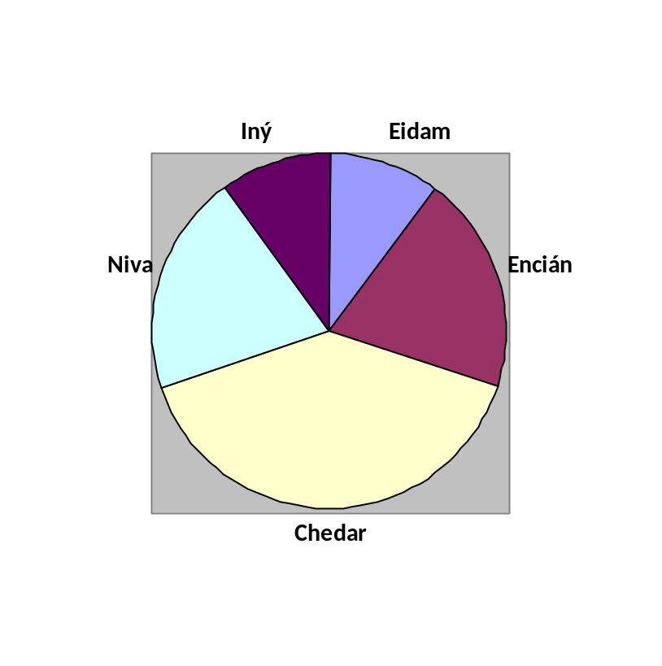

- Stĺpcový diagram: Tu narysuj diagram, tak aby si využil všetky čísla z tabuľky.

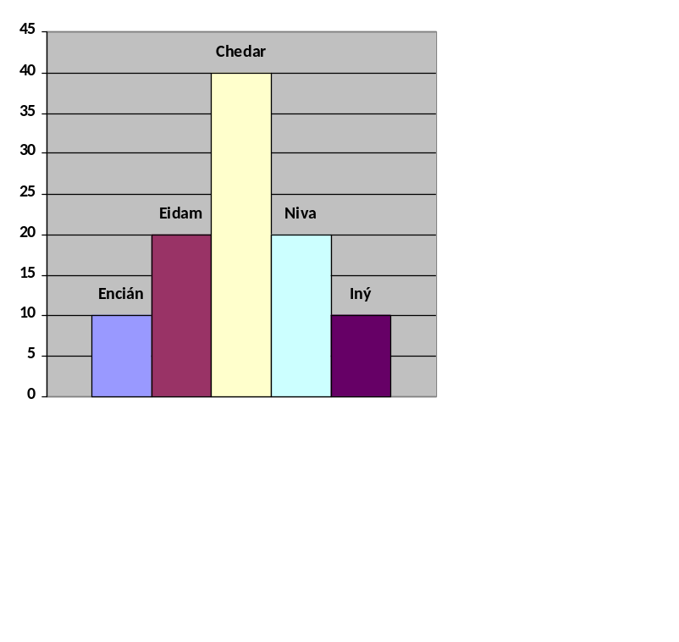

- Záver: Tu napíš (2-5 vetami) čo si zistil a s akými problémami si sa stretol pri vypracovávaní projektu. Napr.:

Vo svojom prieskume som zistil, že medzi prítomnými spolužiakmi je najobľúbenejším syrom CHEDAR. S výberom syrov som sa trafil do vkusu spolužiakov, lebo každý si vedel medzi nimi vybrať. Iba 1 spolužiak zaškrtol možnosť „iný“. Najväčšie problémy som pri prieskume mal s tým, že niektorí si chceli vybrať viac syrov naraz. Pri vypracovávaní projektu som najviac času strávil pri kreslení kruhového diagramu, keďže rysovanie kriviek sa mi veľmi nedarí a moje kružidlo je trochu poškodené. Takisto som nevedel čo mám vybrať do záveru, ale s tým mi pomohol brat.

